Рекомендации для родителей группы №7:
Тема недели: «День Победы»

Образовательные области |  | Рекомендации
Познавательное развитие.(Познание)  Тема: «День Победы»  Цель: Воспитывать в детях чувства патриотизма, любви к Родине; дать первоначальные знания о победе нашей страны в войне с фашистской Германией; знакомить с героями Великой Отечественной войны. |  | Рассмотрите с ребенком иллюстрации по теме - День Победы. 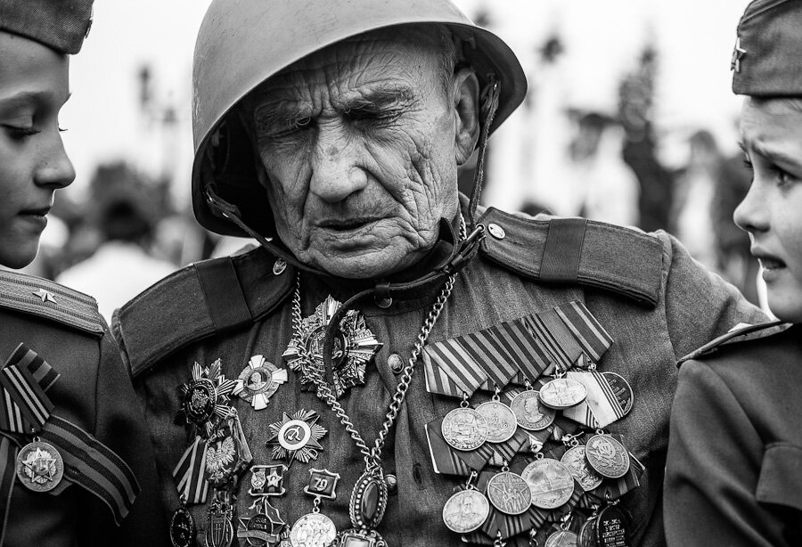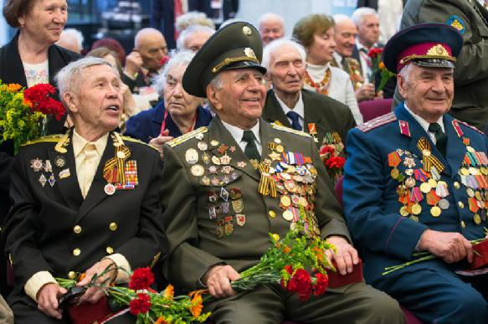  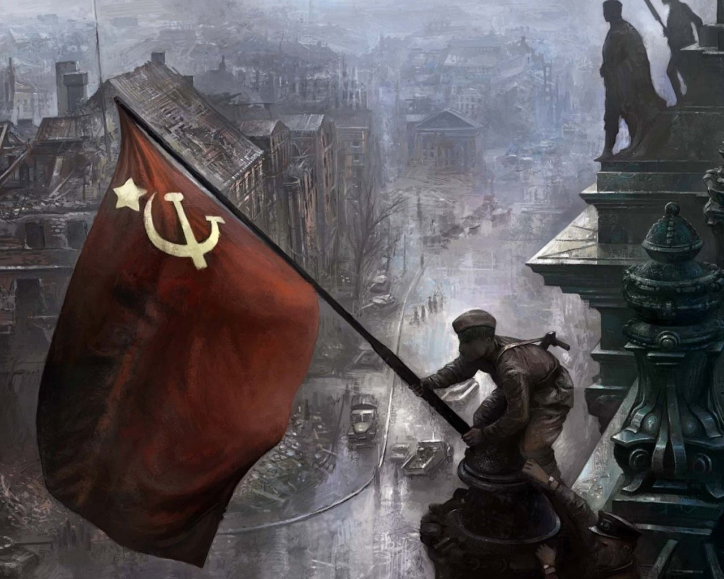  Ты знаешь, что наша страна готовится к празднованию Дня Победы? Этот праздник мы отмечаем 9 Мая. В очередной раз 9 Мая весь народ будет праздновать победу над фашистской Германией. В этот день в каждой семье вспоминают тех, кто погиб, защищая Родину, поздравляют ветеранов, бывших солдат, тружеников тыла, людей, которые создавали все необходимое для фронта, для победы не находясь на линии фронта. Традиционно на 9 Мая во всех городах нашей Родины проходят Парады Победы. На главных площадях собираются люди, поздравляют ветеранов, вспоминают солдат, отдавших свою жизнь на полях сражений, чтят их память. Самым ярким моментом является праздничный салют. Проведите Физкультминутку:  А теперь на месте шаг. Выше ноги! Стой, раз, два!  Плечи выше поднимаем, а потом их опускаем.  Руки перед грудью ставим и рывки мы выполняем.  Десять раз подпрыгнуть нужно,  Скачем выше, скачем дружно!  Мы колени поднимаем, шаг на месте выполняем.  От души мы потянулись и на место вновь вернулись.  Было очень много сражений. Наши солдаты бились до последнего… Заключительным сражением стала битва за Берлин (главный город Германии, которая напала на нашу Родину). Полмесяца штурмом пришлось брать каждую улицу, каждый дом. Фашистская армия яростно сопротивлялась, но наши солдаты победили и поместили Знамя Победы на главном здании Германии - Рейхстаге! Война была окончена. Люди радовались, обнимались, пели песни. 9 Мая прогремел Салют Победы!  Просмотрите с ребенком видеоролик « Юные герои Великой Отечественной войны и их подвиги»  1. https://www.youtube.com/watch?v=FDgCr1Nu5vQ  Парад Победы  2.https://www.youtube.com/watch?v=P7xu5XT68oU
Художественно – эстетическое развитие (рисование).  Тема: «Открытки ветеранам» Программное содержание: Учить детей создавать декоративное изображение поздравительных открыток для ветеранов. Формировать умение работать разными изоматериалами. Развивать глазомер, зрительное восприятие, фантазию, творческое воображение. Воспитывать патриотические чувства, любовь к Родине, уважение к ветеранам, стремление порадовать их подарками, сделанными своими руками.  Материал: бумага, гуашь, кисти, цветная бумага, лей, ножницы. |  | Предварительная работа: беседа о ВОВ, ветеранах. Рассматривание иллюстраций по теме. Попросите ребенка ответить на следующие вопросы: А какой праздник скоро будет отмечать наша великая страна?(9 мая – День Победы.) Что это за победа? Над кем?(это была очень страшная война, кровопролитная.) А что хотели наши враги?(фашисты хотели захватить нашу страну и превратить наш народ в рабов. Но у них ничего не получилось.) Кто встал на защиту нашей Родины? Как один поднялись люди на защиту своей Родины! И взрослые, и дети. Родные и близкие со слезами на глазах провожали на войну. А долго ли длилась война? Сколько лет?(Долгих 4 года продолжалась война, но враг был разгромлен. Это случилось 9 Мая, 75 лет назад. Все радовались Великой Победе.) Как ты думаешь, как пришлось людям в военные годы, им тяжело было? Некоторые участники сражений дожили до наших дней. Теперь они уже старенькие. А как называют участников той войны?(их называют ветеранами. В День Победы они надевают свои боевые ордена, награды, собираются вместе, чтобы вспомнить тяжелые военные годы )(покажите фото ветеранов) Скажи пожалуйста, куда все люди идут на 9 мая?( 9 Мая люди с букетами гвоздик, тюльпанов идут к вечному огню, возлагают цветы, венки, вспоминают тяжелые военные годы.) А теперь давай попробуем сделать сделать вот такие открытки для ветеранов. 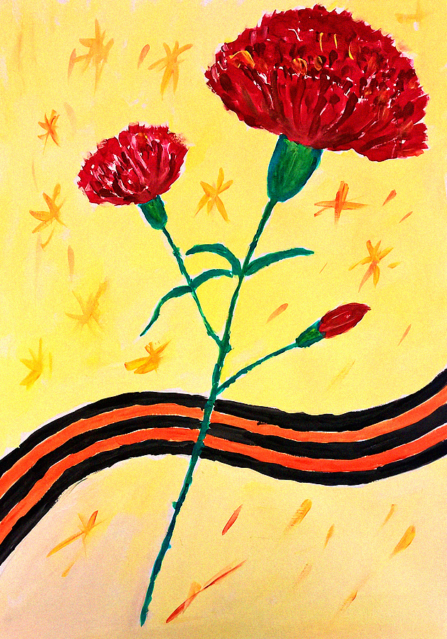  Рассмотрите образец открытки. Спросите ребенка: Что он видит на них? Главным элементом нашей открытки будет гвоздика. Рассмотрим, как она выглядит. Лепестки цветка неровные, а зубчатые. Красные зубчатые лепестки располагаются в зеленой чашечке, есть стебель и листочки. Покажите ребенку георгиевскую ленту Спросите как она называются?(это георгиевская лента. Ношение ленты выражает уважение к ветеранам, в знак памяти о прошлом, в благодарность людям, отдавшим все для фронта и для победы.)Цвета у ленты черный и желто-оранжевый - означают дым и пламя, и являются знаком доблести солдата на поле боя. Вторым элементом нашей открытки будет георгиевская лента. Из цветной бумаги дайте вырезать полоски шириной 1см, это будут рамки для нашей открытки. Во время рисования дайте ребенку время передохнуть. Поиграйте в пальчиковую гимнастику:  Цветы  Наши алые цветки  Раскрывают лепестки.  Ветерок чуть дышит,  Лепестки колышет.  Наши алые цветки  Закрывают лепестки,  Тихо засыпают,  Головками качают. (Выполнять действия в соответствии с содержанием стихотворения)
Математическое развитие.  Тема: «Закрепление цифр в пределах 5»  Программное содержание: Закреплять знания цифр в пределах 5, на конкретном примере раскрыть понятия «быстро - медленно». |  | 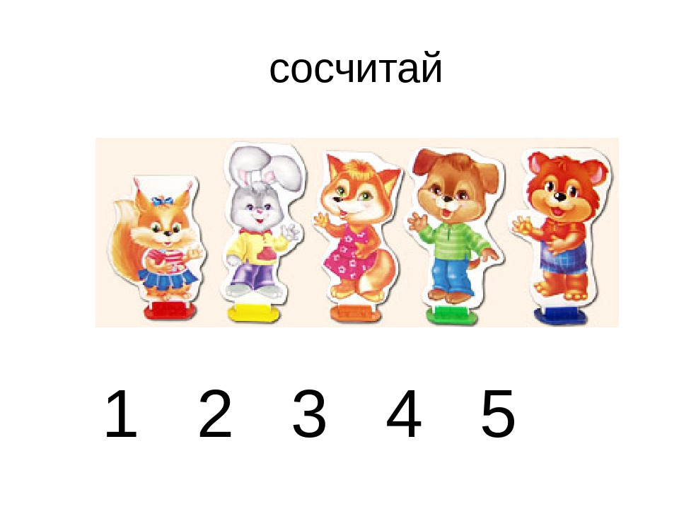  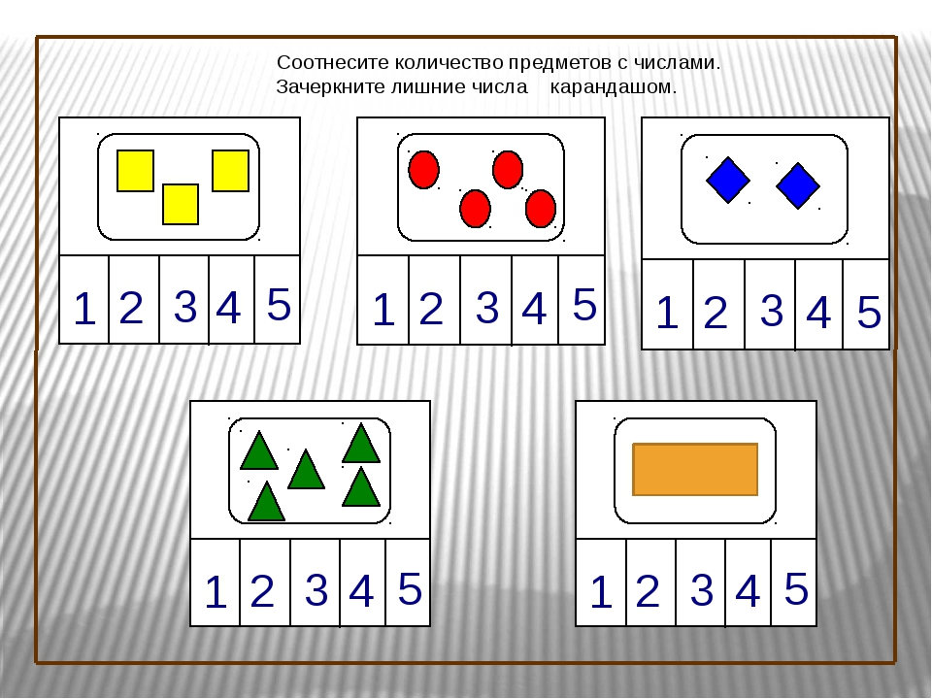  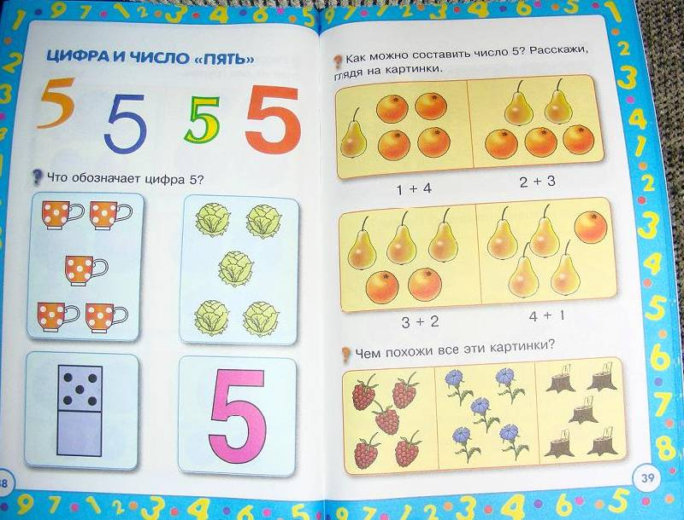  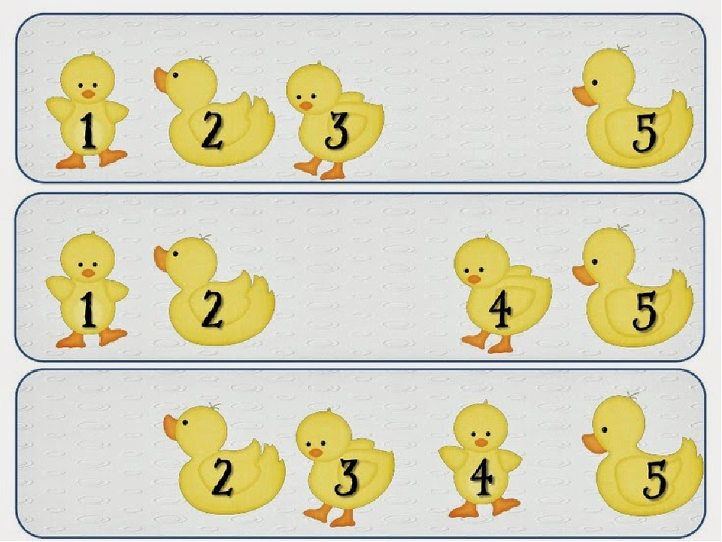
Речевое развитие  Тема: : «Составление описаний персонажей сказки Теремок» |  | 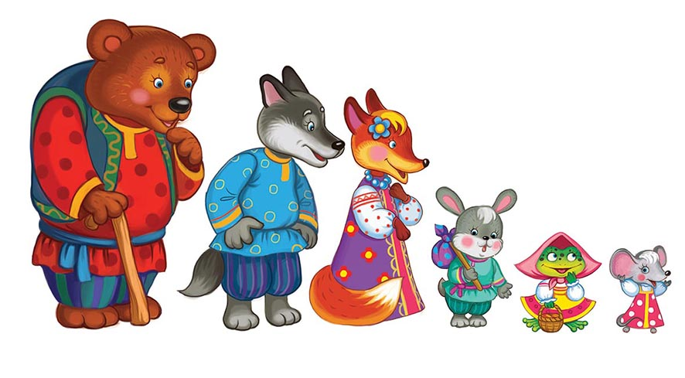  Физминутка:“Вороны”  Вот под елочкой зеленой  Скачут весело вороны:  Кар - кар -кар! (громко)  Целый день они кричали,  Спать ребятам не давали:  Кар - кар -кар! (громко)  Только к ночи умолкают  И все вместе засыпают:  Кар - кар -кар! (тихо).  Ребенок бегает, размахивая руками, как крыльями.  Садится на корточки, руки под щеку - засыпает.  Дайте ребенку рассмотреть иллюстрации с изображением, зверюшек из сказки. Из какой сказки они пришли к нам? «Теремок»  Правильно, они живут в сказке «теремок»  Попросите ребенка описать вам каждую зверюшку: Мышка маленькая, серенькая, живет в норке. Заяц маленький, серенький, пушистый. У него маленький хвостик и длинные уши. Он любит морковь, капусту. Лягушка маленькая зелёная. У неё большие глаза. Она живёт на болоте. Она любит комаров.  Лиса большая, рыжая, мягкая, добрая, хитрая. Она живёт лесу.  Медведь большой, лохматый, коричневый. У него большая морда, маленький хвост. Он живет в лесу. Всю зиму спит в берлоге.  Волк серый, большой, злой, быстрый. Не забудьте похвалить ребенка за его старания .
Развитие речи (восприятие художественной литературы).  Тема: С чего начинается Родина».  Учить детей слушать произведения о своей Родине. Воспитывать уважение к дому, земле на которой живет человек, к воинам, победившим в Великой Отечественной войне. | Побеседуйте с ребенком, расскажите ему, что у каждого человека есть родная земля, то место, где он живет. Есть мама, которая дала ему жизнь, - это самый дорогой и близкий ему человек. У всех людей есть еще самое дорогое - это родная страна. Как называется наша родная страна? Родная страна - это место, где нам все дорого и близко, где все для нас родное, такое место по-другому еще называют - «Родина». Послушайте песню «С чего начинается Родина». https://music.yandex.ru/album/9547506/track/61281161  Вспомните пословицы о Родине: «Где родился, там и пригодился».  Родной край – сердцу рай.  Нет в мире краше Родины нашей.  Человек без Родины, что соловей без песни.  На чужой стороне Родина милее вдвойне.  Родину-мать учись защищать.  Если дружба велика, будет Родина крепка.  Жить – Родине служить  Береги Родину, как зеницу ока.  Мы знаем, что скоро вся страна будет отмечать День Победы. Это праздник тех, кто боролся за мир во всем мире,за чистое небо,за ясное солнце и за улыбки детей. В этот день в каждой семье вспоминают тех, кто погиб, защищая Родину, поздравляют ветеранов, бывших солдат, тружеников тыла, людей, которые создавали все необходимое для фронта, для победы не находясь на линии фронта. Традиционно на 9 Мая во всех городах нашей Родины проходят Парады Победы. На главных площадях собираются люди, поздравляют ветеранов, вспоминают солдат, отдавших свою жизнь на полях сражений, чтят их память. Мы должны ценить, помнить каким трудом была достигнута эта победа.Вся страна гордится нашими героями ветеранами.  Просмотрите видеоролик . «Мы гордимся и помним» 1.https://www.youtube.com/watch?v=8gsHoB71meE  2.https://www.youtube.com/watch?v=ucAGfi006_g «Солдатская сказка»  